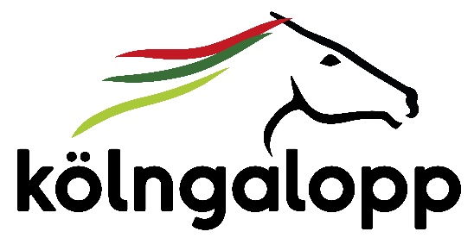

Pressemitteilung 09. Oktober 2025

Wird Gostam der nächste Derbyfavorit?
Am Sonntag steht in Köln mit dem WETTSTAR.de – Preis des Winterfavoriten (GR.III, 1.600m,155.000 Euro) das ultimative Top-Rennen für den Zweijährigen-Jahrgang auf dem Programm. Seit 1899 wird diese traditionelle Meilenprüfung ausgetragen, seit 1998 auf Gruppe III-Level. Der Sieger darf sich Derbyfavorit für einen Winter nennen. Lando, Lagunas oder Lirung sind große Sieger im Winterfavorit und legten dort die Grundlage für ihre großen Karrieren.
Aktuell befinden sich acht Top-Zweijährige im Aufgebot. Doppelt vertreten ist das heimische Quartier von Asterblüte-Trainer Peter Schiergen. Ins Auge fällt Guevara für den Stall Hanse, der den Kölner Winterfavoriten als Besitzer zum dritten Mal in Serie gewinnen könnte. Guevara ist auch die Wahl von Stall-Jockey Andrasch Starke. Aber auch der Ittlinger Nitaro zählt zu den chancenreichen Kandidaten. Peter Schiergens Kollege Henk Grewe greift ebenfalls mit einer Doppelspitze an. Hier sollte Lommi, benannt nach dem kölschen Kult Kneipier Hans „Lommi“ Lommerzheim und mit Thore Hammer-Hansen im Sattel für Renn-Vereinspräsident Eckhard Sauren beste Chancen auf eine vordere Platzierung haben. Hoffnungen macht sich auch Besitzer Denis Cengiz, der Dalyan mit Leon Wolff ins Rennen schickt. Das sechste Pferd, welches in Köln trainiert wird, heißt Somi (Martin Seidl) und kommt aus dem Erfolgsstall von Andreas Suborics. Somi konnte erst am vergangenen Renntag in Köln seinen ersten Karriere-Start gewinnen und gilt als Hoffnungsträger in seinem Stall für die Besitzer Leo und Peter Hamann.
Das Kölner Aufgebot muss allerdings den Favoriten Gostam schlagen. Der Schützling von Trainer Andreas Wöhler (Gütersloh) reist als Sieger des Badener Zukunfts-Rennens in die Domstadt. Und man hat das Kölner Grand-Prix Rennen einem Start in Paris vorgezogen, was einen besonderen Hinweis verdient. Eduardo Pedroza wird im Sattel des hoch gehandelten Saxon Warrior-Sohnes sitzen. Komplettiert wird das Feld von Spezialist aus dem Stall von Yasmin Almenräder aus Mülheim. Geritten wird der Hengst von Derby-Siegreiterin Nina Baltromei.
Ferienstart mit Nervenkitzel und Familienfreude
So aufregend kann der Start in die Herbstferien sein! Am Sonntag verwandelt sich die Kölner Galopprennbahn in ein buntes Paradies für Familien und Pferdefans. Auf dem Programm steht neben acht packenden Rennen ein umfangreiches Familienprogramm passend zum Beginn der Herbstferien. Wenn sich die Tore zur Rennbahn öffnen, warten unter anderem ein Kettenkarussell, Pony Reiten und die Hüpfburg.
Ein besonderes Highlight sind die beiden Shows der Kinderzauberin (um 13:45 Uhr und um 15:45 Uhr).
Herbstlich geht es beim Basteln und Kinderschminken rund um unser Kinderland zu. Für alle Kinder bieten wir zudem eine spezielle Rennbahn-Rallye an. Wer die richtigen Antworten auf die Fragen herausfindet, darf sich über eine kleine Überraschung freuen. Unter allen teilnehmenden Kindern verlosen wir am Renntag zwei Familienkarten für die kommende Rennsaison 2026.
Tickets für den Renntag am 12. Oktober gibt es im Vorverkauf unter www.koeln-galopp.de
Kinder unter 6 Jahren haben freien Eintritt, ab 6 bis 14 Jahre kostet das Ticket 6 EUR.
Das Kinderland ist bis zum letzten Rennen geöffnet.

